眼底照相机注册技术审查指导原则

（征求意见稿）

本指导原则旨在指导注册申请人对眼底照相机（Fundus cameras）注册申报资料的准备及撰写，同时也为技术审评部门审查注册申报资料提供参考。

本指导原则是对眼底照相机的一般要求，申请人应依据产品的具体特性确定其中内容是否适用。若不适用，需具体阐述理由及相应的科学依据，并依据产品的具体特性对注册申报资料的内容进行充实和细化。

本指导原则是供注册申请人和技术审评人员使用的指导性文件，但不包括审评审批所涉及的行政事项，亦不作为法规强制执行，应在遵循相关法规的前提下使用本指导原则。如果有能够满足相关法规要求的其他方法，也可以采用，但是需要提供详细的研究资料和验证资料。

本指导原则是在现行法规和标准体系以及当前认知水平下制定，随着法规和标准的不断完善，以及科学技术的不断发展，相关内容也将适时进行调整。

# 适用范围

本指导原则适用于《医疗器械分类目录》( 2017年第104号)中16-04-05眼底照相机，按第二类医疗器械管理。

# 产品名称

产品的命名应符合《医疗器械通用名称命名规则》（国家食品药品监督管理总局令第19号）和国家标准、行业标准中的通用名称要求。产品名称由一个核心词和一般不超过三个的特征词组成，如眼底照相机、免散瞳眼底照相机、手持式眼底照相机、手持式免散瞳眼底照相机等。

# 注册单元划分

注册单元划分应符合《医疗器械注册单元划分指导原则》(2017年第187号)的要求，原则上以产品的技术原理、结构组成、性能指标和适用范围为划分依据。一般情况下， 手持式与台式、散瞳与免散瞳、不同类型的照明光源（LED灯、氙灯）应划分为不同的注册单元申报并检测。

# 医疗器械安全有效基本要求清单

医疗器械安全有效基本要求清单中各条款的适用性参考附件1,申请人可根据产品特性进行判断，证明符合性采用的方法和为符合性提供客观证据的文件由申请人根据实际情况进行填写。为符合性提供的证据如包含在产品注册申报资料中，应当在清单中说明其在申报资料中的具体位置。例如：八、注册检验报告（医用电气安全：机械风险的防护部分）；说明书第4.2章。对于未包含在产品注册申报资料中的文件，应当注明该证据文件名称及其在质量管理体系文件中的编号备查。对于不适用的条款，应结合产品特点说明理由。

# 技术审查要点

## 综述资料

应描述产品主要功能、各组成部件的功能以及区别于同类产品的特征。区别于同类产品的特征是技术审评关注的重点，例如相比同类产品光源波长不同、成像方式不同、分析/测量功能不同、具有荧光成像功能、眼表成像功能或与同类产品相比视场角、分辨率等关键参数提高等特征。此外，还应在研发背景中描述产品有哪些改进，如何实现的，改进的意义是什么，解决了哪些技术问题或临床问题。

1. 工作原理

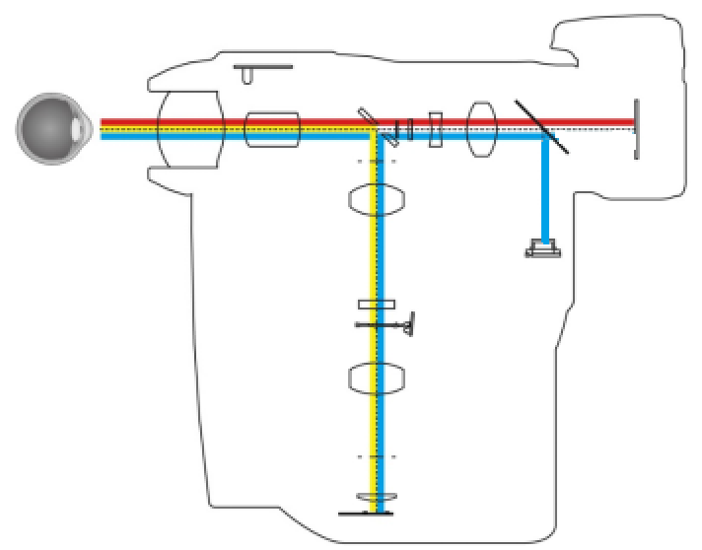眼底照相机光学主机一般由照明系统、成像系统与观察系统三部分组成。照明系统用于将合适的光照引入眼底；成像系统用于将眼底的样貌成像于相机感测组件上；观察系统用于供操作者观察患者眼底病灶和调焦。如图1所示。

图1 工作原理

（黄色：照明系统、红色：成像系统、蓝色：观察系统）

眼底照相机一般有三个光源: 固视光源、观察照明光源与成像照明光源。固视光源用于引导患者聚焦凝视，观察照明光源提供长时间观察与对焦时的眼底照明，成像照明光源用来瞬间增加眼底照明来进行拍摄。常用的照明光源种类有氙灯、LED灯等。

根据观察照明光源波段、成像目的的不同，眼底照相机可分为散瞳眼底照相机和免散瞳眼底照相机。

散瞳眼底照相机一般用于眼底荧光造影成像（FA）和脉络膜造影成像（ICG）检查。使用散瞳剂使患者瞳孔扩大，通过可见光的观察照明光对患者眼底进行观察和瞄准，利用可见光成像照明光源来拍摄、记录眼底，以供诊断各种眼底疾病。

免散瞳眼底照相机一般用于通用检查和自发荧光成像（FAF）检查。利用红外光的观察照明光和半暗室下的自然散瞳对患者眼底进行观察和瞄准，用可见光成像照明光源来拍摄、记录患者的眼底，以供诊断各种眼底疾病。

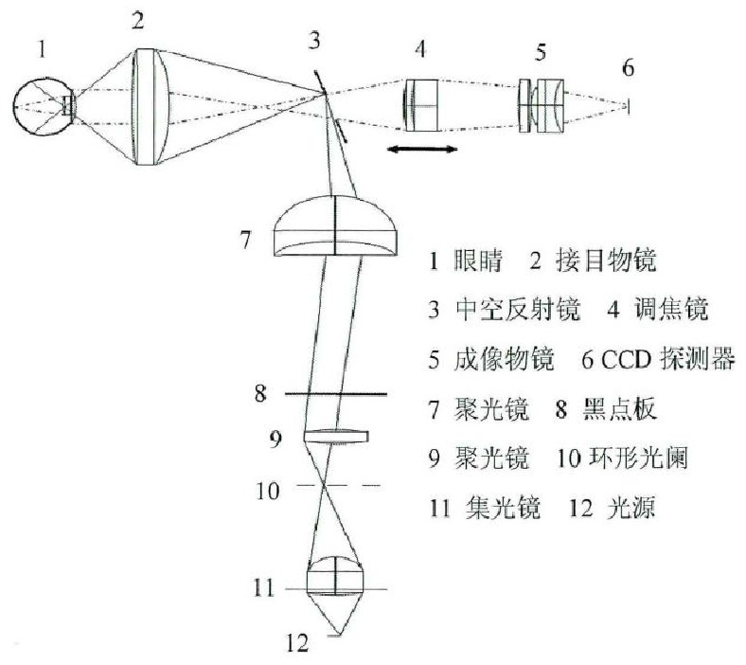根据观察照明光源在整个光路系统中的位置不同，可分为内部照明和外部照明两种结构，其结构示意图如图2和图3所示。

图2内部照明结构

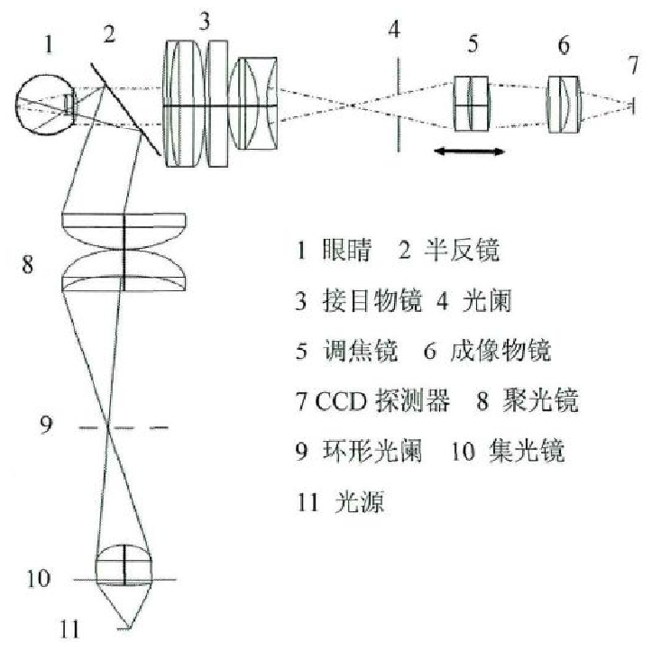图3外部照明结构

两种照明方式的结构在形式上基本相同，都由照明系统、成像系统和观察系统组成。两种结构的主要区别在于，由于观察照明光源位置的不同，外部照明方式的眼底照相机的半反镜作为照明光路和成像光路的分光元件，两组系统无共用镜组，而内部照明方式眼底照相机是用一块中空反射镜作为两光路的分光元件，两组光学系统共用接目物镜。相比来说，内部照明方式，眼底照明亮度均匀，光能利用率高，成像清晰。

2.结构组成

常见的眼底照相机有台式和手持式两种，其结构如图4所示。

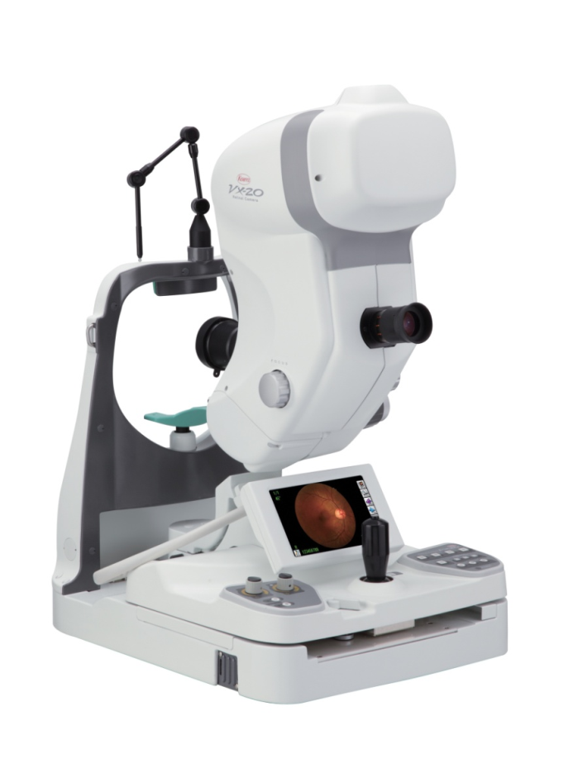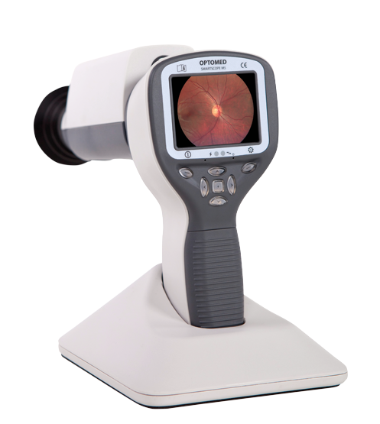

图4台式和手持式眼底照相机示意图

台式眼底照相机结构组成一般包括光学主机、电源部分、颏托部分、外部固视灯（选配件）、非嵌入式独立软件（选配件）等。手持式眼底照相机结构组成一般包括光学主机、光学镜头、眼罩、电池、充电底座和电源适配器等。光学主机通常由照明系统、观察系统、成像系统等组成。嵌入式软件，不需要在结构组成中列举,但应在产品技术要求中明确软件发布版本以及版本命名规则。如含有非嵌入式独立软件，组成中应明确软件名称和发布版本。如在临床检查过程中产品必须配合计算机使用，无论计算机是否为产品组成的一部分，均应在产品技术要求中限定配合使用的计算机配置，并在说明书中明确使用者应确保眼底照相机与配合使用的计算机配合后满足标准GB9706.15和YY0505的要求。

3.主要功能

眼底照相机可进行眼底观察、瞄准、拍摄和图像的保存等。如眼底照相机含有荧光成像（荧光造影成像（FA）、自发荧光成像（FAF）和脉络膜造影成像（ICG））、去红图像、血管增强图像、脉络膜增强图像、神经纤维图像、杯盘比分析、动静脉血管对分析、大视场拼接等功能应详述各功能工作原理和临床意义。

4.预期用途和禁忌症

产品具体适用范围应与申报产品功能、临床应用范围相一致。眼底照相机的预期用途一般可限定为：产品用于拍摄眼底图像，观察和诊断视网膜病变。

眼底照相机产品尚未发现明确的禁忌症。

5.参考的同类产品或前代产品的情况

应当提供同类产品（国内外已上市）或前代产品的信息，阐述申请注册产品的研发背景和目的。对于同类产品，应当说明选择其作为研发参考的原因。同时列表说明申请注册产品与参考产品（同类产品或前代产品）在工作原理、结构组成、性能指标以及适用范围等方面的异同。

## 研究资料

1.产品性能研究

应当提供产品性能研究资料以及产品技术要求的研究和编制说明,包括功能性、安全性指标以及与质量控制相关的其他指标的确定依据，所采用的标准或方法、采用的原因及理论基础。研究资料中功能、性能指标的确定依据应明确、具体，不能笼统地描述为“依据产品特点”、“依据临床需求确定”，应具体说明产品特点和临床需求。对于参考同类产品确定的，应提供同类产品的相关资料。对于依据国家标准、行业标准设定的指标，应关注标准中是否给出了具体的要求（例如数值）；对于未给出具体要求的，申请人应说明申报产品功能、性能指标确定的依据，即设计输入确定的理由。如产品含有LED灯，性能研究应包含LED灯的波长和辐射能量；如产品集成验光、眼压测量、光学相干断层扫描等其他功能应参考相关产品的要求。

目前常规产品适用的相关标准如表1，如有标准修订或新标准执行应按当下现行有效的标准执行。

表1相关产品标准

| 标准编号 | 标准名称 |
| --- | --- |
| YY 0634—2008 | 眼科仪器 眼底照相机 |
| GB 9706.1—2007 | 医用电气设备 第1部分：安全通用要求 |
| YY 0505—2012 | 医用电气设备 第1-2部分：安全通用要求 并列标准：电磁兼容 要求和试验 |
| GB9706.15-2008 | [医用电气设备 第1-1部分：安全通用要求　并列标准：医用电气系统安全要求](http://sale.gb168.cn/Saleagent/Customer/Shopping/StandardDetails.aspx?StandNo=GB%209706.15-1999) |
| GB7247.1-2012 | 激光产品的安全 第1部分：设备分类、要求 |
| ISO 15004—1:2006 | 眼科仪器 基本要求和试验方法 第1部分：适用于各类眼科仪器的一般要求 |
| ISO 15004—2:2007 | 眼科仪器 基本要求和试验方法 第2部分：光危害的防护 |
| GB/T 191—2008 | 包装储运图示标志 |
| GB/T 14710—2009 | 医用电气设备环境要求及试验方法 |
| GB/T 16886.1—2011 | 医疗器械生物学评价 第1部分：风险管理过程中的评价与试验 |
| GB/T 16886.5—2017 | 医疗器械生物学评价 第5部分：体外细胞毒性试验 |
| GB/T 16886.10—2017 | 医疗器械生物学评价 第10部分：刺激与皮肤致敏试验 |
| YY/T 0316—2016 | 医疗器械 风险管理对医疗器械的应用 |
| YY/T 0466.1—2009 | 医疗器械 用于医疗器械标签、标记和提供信息的符号 第1部分：通用要求 |

2.生物相容性评价研究

应对眼底照相机中与患者和使用者接触部分的材料进行生物相容性评价，如果使用者佩戴手套操作，可不对使用者接触的部分进行生物相容性评价，但应在说明书中明确“使用者需佩戴手套操作”。若颏托、额托部分须配合颏托纸、额托纸使用，不与患者直接接触，也可不进行生物相容性评价，但应在说明书中明确。若颏托部分直接与患者接触，或者产品组成中有触摸屏之类的不可戴手套进行操作的组件，则应按照法规的要求提供生物相容性评价研究资料，并关注以下方面：

（1）生物相容性评价应对成品中的材料而不是原材料进行评价,部分材料生产加工过程可能会改变材料的生物相容性结果，例如添加了加工助剂、或者加工过程（例如高温）改变了原材料的性质。

（2）研究资料中的生物学试验报告可提供境内试验报告或境外试验报告，境内试验报告可以是委托检验，试验报告中应包括样品制备方法、试验方法及试验结果。境内开展生物学试验，应委托具有医疗器械检验资质认定、在其承检范围之内的生物学实验室按照相关标准进行试验；国外实验室出具的生物学试验报告，应附有国外实验室表明其符合GLP实验室要求的质量保证文件。

（3）生物学试验报告应体现产品名称和型号，与申报产品相对应。如提供其他产品的报告,应对检测产品与申报产品的差异性进行评价，应证明原材料及来源、生产工艺等影响生物相容性重新评价的情形均不存在。

3.灭菌/消毒工艺研究

眼底照相机为门诊检查诊断设备，一般不用于手术室，与人体表面健康皮肤接触，不需进行灭菌，按医院常规设备擦拭消毒即可，灭菌/消毒工艺研究资料可不提供。但若产品组成中包含需要进行消毒灭菌的附件，则应按照法规要求提供相应的研究资料。

4.产品使用期限研究

眼底照相机的使用期限一般主要取决于使用过程中部件、元器件的损耗、老化等，申请人应按照声称的使用期限对设备进行老化/疲劳试验，也可对影响设备使用期限的关键部件进行老化/疲劳试验,例如设备中不可更换（或更换成本高）的部件，并提供相应的研究资料。研究资料应能证明眼底照相机按照所声称的使用期限，经过老化/疲劳试验后，产品性能和安全仍符合预期的要求。使用期限也可基于已有数据进行合理的推断、分析、计算得出，但应提供详细的说明及支持性资料。可参考《有源医疗器械使用期限技术审查指导原则》（2019年 第23号）的要求。

5.软件研究

申请人应按照法规和《医疗器械软件注册技术审查指导原则》的要求提供相应的软件研究资料。同时，应当出具关于软件版本命名规则的声明，明确软件版本的全部字段及字段含义，确定软件的完整版本和发行所用的标识版本。技术审评中重点关注软件研究资料是否符合《医疗器械软件注册技术审查指导原则》的要求，需求规格是否与软件功能一致，软件验证与确认报告结论是否为通过，是否还有剩余缺陷以及剩余风险是否可接受。如果产品组成中既有嵌入式软件又有独立软件的，是否针对所有的软件均提供了相应的资料。

如产品的软件算法中涉及深度学习或传统机器学习技术，应参考《深度学习辅助决策医疗器械软件审评要点》的要求，提供需求分析、数据收集、算法设计、验证与确认等阶段详细信息，进一步衡量软件的数据质量控制、算法泛化能力、临床使用风险。

如产品采用存储媒介或含有网络连接功能以进行电子数据交换或远程控制，应按照《医疗器械网络安全注册技术审查指导原则》的要求提交“网络安全描述文档”。

6.光辐射安全研究资料

含有光源的产品均应提供光辐射安全的研究资料，对于眼底照相机，申请人应针对观察照明光源和成像照明光源提供ISO15004-2《眼科仪器--基本要求和试验方法--第2部分：光危害防护》的检测报告（可以是自检报告、委托检验报告或注册检验报告，也可以是境外检测报告）。

7 .其他

如眼底照相机涉及移动计算终端（“移动计算终端”是指供个人使用的移动计算技术产品终端，包括通用（商业现成）终端和专用（自制医用）终端，使用形式可以分为手持式（如平板计算机、便携式计算机、智能手机等）、穿戴式 （如智能眼镜、智能手表等）和混合式（手持式与穿戴式相结合）。），应参考《移动医疗器械注册技术审查指导原则》的要求提供相关技术考量指标的设定依据和验证资料。

## 产品生产制造相关要求

1.应当明确产品生产工艺过程

工艺过程可采用流程图的形式，同时对过程控制要点进行详细说明，重点关注光学元器件及光路的生产工艺控制流程。

2.生产场地

应详细说明产品生产场地地址、生产工艺布局、生产环境要求及周边情况。有多个研制、生产场地，应当概述每个研制、生产场地的实际情况。

## 临床评价资料

该产品已列入《免于进行临床试验的医疗器械目录（修订）》（简称《目录》，国家药品监督管理局关于公布新修订免于进行临床试验医疗器械目录的通告（2018年第94号））第613项，产品名称“眼底照相机”，产品描述“眼底照相机主要由大物镜系统、照明系统、图像系统、显示系统、控制器组成，也可包括计算机及数据管理专用软件，可按设计、技术参数、附加辅助功能等不同分为若干型号；适用于在无需散瞳的情况下，对患者眼底进行观察、拍摄，获取视网膜图像用。产品性能指标采用下列参考标准中的适用部分，如：YY 0634-2008眼科仪器 眼底照相机。”。申请人需按照《医疗器械临床评价技术指导原则》（国家食品药品监督管理总局通告2015年第14号）及相关的文件要求提交临床评价资料。

列入《目录》的产品，注册申请人需提交申报产品相关信息与《目录》所述内容的对比资料和申报产品与已获准境内注册的《目录》中医疗器械的对比说明，提交的资料应能证明申报产品与《目录》所述的产品具有等同性。若无法证明申报产品与《目录》产品具有等同性，则应按照《医疗器械临床评价技术指导原则》其他要求开展相应工作。具体比对内容可参见附件2。

对于含有荧光成像、智能辅助诊断等其他不在豁免目录内的功能的，可按照《医疗器械临床评价技术指导原则》的要求，通过同品种医疗器械临床试验或临床使用获得的数据进行分析评价。审评中应关注临床评价是否包含所有申报型号，申报产品与同品种产品的对比资料能否证明二者之间基本等同，同品种的支持性资料是否充分，性能参数对比是否全面，核心部件、软件算法是否等同。

申报产品与同品种产品的对比资料（含支持性资料）如能够证明二者之间基本等同，应审核同品种的临床数据资料是否充分，临床数据资料中所用产品是否为对比的同品种产品而非其他产品(申请产品为A,对比产品为B,所提交的临床数据资料为产品C的情形)。

申报产品与同品种产品的对比资料（含支持性资料）不能证明二者之间基本等同的，申请人应评价差异性是否对产品的安全有效性产生不利影响，可通过申报产品自身的数据进行验证和/或确认，如申报产品的非临床研究数据、临床文献数据、临床经验数据、针对差异性在中国境内开展的临床试验数据。审评中重点关注针对差异部分的评价资料是否充分。

申请人如不能按照上述要求提供临床评价资料，应当按照《医疗器械临床试验质量管理规范》的要求，在两家（含）以上临床试验机构开展临床试验。

## 风险分析

1.产品的风险管理报告应符合YY/T 0316—2016《医疗器械 风险管理对医疗器械的应用》的有关要求，判断与产品有关的危险源，估计和评价相关风险，控制这些风险并监视控制的有效性。注册申请人提供注册产品的风险管理报告应扼要说明：

（1）在产品的研制阶段，已对其有关可能的危险源及产生的风险进行了估计和评价，并有针对性地实施了降低风险的技术和管理方面的措施。

（2）在产品设计验证、设计确认过程中验证了这些措施的有效性，达到了通用和相应专用标准的要求。

（3）对所有剩余风险进行了评价。

（4）剩余风险全部达到可接受的水平。

（5）对产品的安全性的承诺。

2.风险管理报告的内容至少包括：

（1）产品的风险管理组织。

（2）产品的组成及适用范围。

（3）风险报告编制的依据。

（4）产品与安全性有关的特征的判定。

注册申请人应按照YY/T 0316—2016《医疗器械 风险管理对医疗器械的应用》附录C的34条提示，对照产品的实际情况作出针对性的简明描述。

注意：产品如存在34条提示以外的可能影响安全性的特征，也应作出说明。

（5）对产品的可能危险源、可预见事件序列和危险情况的判定。

注册申请人应根据自身产品特点，根据YY/T 0316—2016附录E、I的提示，对危害、可预见事件序列、危害处境及可导致的伤害作出判定。

（6）风险可接受准则：明确降低风险的措施及采取措施后风险的可接受程度，是否有新的风险产生。

（7）风险控制的方案与实施、综合剩余风险的可接受性评价及生产和生产后监视的相关方法，可参考YY/T 0316—2016的附录F、G、J。

眼底照相机相关的危害包括能量危害、生物学危害、环境危害、与操作使用有关的危害、软件的危害、人机工程学危害、功能失效、维护和老化导致的危害等方面。审评过程中应结合安全有效清单审核风险分析是否完整,所采取的风险控制措施是否能有效降低风险，剩余风险是否可接受。

## 产品技术要求

产品技术要求中主要包括眼底成像的光学性能要求、测量的性能要求（如有）、光源的光辐射要求、软件的功能要求、电气安全要求、电磁兼容要求、环境试验要求，同时应符合YY0634的要求，还应包括产品11项安全特征、软件发布版本及命名规则等。含有多个规格型号的，应明确型号之间的差异。

1.光辐射安全应满足标准YY0634的相关要求。并明确所有光源（包含固视光源、成像照明光源和观察照明光源）的类型、波长、功率。

2.光学性能要求包括视场角及允差、瞳孔直径、分辨率、工作距离、患者屈光不正补偿的调焦范围、观察照明光的显色指数、摄像闪光的相关色温、眼底像素间距及允差、摄影放大率及允差、光学瞄准器的屈光度调节范围等重要参数。

其中视场角应按照标准规定的人眼出射光瞳对最大尺寸2r的张角计算，不能以其他位置（比如：眼球中心）进行计算；摄影放大率及允差不适用于屏显全视场类仪器；光学瞄准器的屈光度调节范围不适用于无光学目镜系统类仪器；眼底像素间距及允差仅适用于数字传感器眼底照相机；观察照明光的显色指数对于红外观察光不适用。

3.软件的功能主要包括软件的成像功能，后处理功能、数据管理功能等。产品技术要求中应列明产品软件中可以选择的所有功能，比如立体拍摄、血管增强图像、去红图像、脉络膜增强图像、神经纤维图像、杯盘比分析、动/静脉血管对分析、大视场拼接、荧光造影功能等。

4.网络安全的要求。具有采用存储媒介或含有网络连接功能以进行电子数据交换或远程控制的眼底照相机，应按照《医疗器械网络安全注册技术审查指导原则》的要求明确数据接口、用户访问控制等信息。

5.电气安全要求主要包括GB9706.1,如果产品组成中含有计算机，或者产品属于GB9706.15中系统的范畴，还应考虑GB9706.15的适用性。

6.电磁兼容应符合YY0505的要求。

7.光源中如含有激光，则应考虑GB7247.1的适用性。

8.环境试验应按照按GB/T14710中气候环境Ⅱ组和机械环境Ⅱ组规定进行试验，其中额定工作低温试验温度改为10℃，高温贮存试验温度改为70℃。产品技术要求中应规定环境试验的条件及需要进行检测的项目，经试验后，仪器所有性能和YY0634的要求均须满足。

9.标准YY0634中要求的其他性能和申请人所声称的其他功能、性能。

## 注册检验报告

1.技术审评重点关注检验报告中规格型号、结构组成是否与申请表一致，检验报告中各条款是否与产品技术要求一致（包括指标、允差），检验报告应有软件发布版本的开机照片。

2.对于进口产品，申请人如未在境内对产品进行GB9706.1-2007全项检测的，应同时提供境外检测机构出具的IEC60601-1全项检测报告，报告中IEC60601-1的版本应与境内GB9706.1-2007对应的国际版本一致。提交境外检测机构出具的电气安全全项检测报告的，申请人需同时提交该检测机构的资质证明，证明应能体现该机构具备按照IEC 60601-1标准实施全项检测的能力。技术审评关注境外检测报告上规格型号、产品组成、生产地址等内容是否与申请内容一致。

3.对于同一个注册单元具有多个规格型号的，应选取结构最复杂、功能最多、指标最高的作为典型型号进行性能和电气安全检测；电磁兼容如有典型性型号覆盖的应由检测机构出具相关文件。电磁兼容检验为独立报告的，应与性能和电气安全检验报告进行关联。

4.电磁兼容报告中产品基本信息（电压、频率等）、配合使用的设备、分组分类应与说明书等相关内容一致。

5.电磁兼容报告中产品类型一般为台式设备，但若产品组成中包含有工作台，则应按落地式设备进行检测，若工作台为可选配件，则应分别按台式设备和落地式设备进行检测。

6.如果说明书中产品按GB4824分类为B类，电磁兼容中谐波失真、电压波动和闪烁应适用并进行检测。

## 说明书和标签

说明书和标签应符合《医疗器械说明书和标签管理规定》（总局6号令）、YY0634、GB9706.1以及YY0505及其他适用标准中有关说明书和标签的要求，应包括使用期限、说明书修订或编制日期、基本性能等细节，基本性能的描述应不含有“试验或测试中”字样。技术参数、分组分类等应与产品技术要求、检测报告一致。

附件：1.医疗器械安全有效基本要求清单

2.申报产品与同品种医疗器械的对比项目

附件1

**医疗器械安全有效基本要求清单**

|  |  |  |  |  |
| --- | --- | --- | --- | --- |
| 条款号 | 要求 | 适用 | 证明符合性  采用的方法 | 为符合性提供  客观证据的文件 |
| A | 通用原则 | | | |
| A1 | 医疗器械的设计和生产应确保其在预期条件和用途下，由具有相应技术知识、经验、教育背景、培训经历、医疗和硬件条件的预期使用者(若适用)，按照预期使用方式使用，不会损害医疗环境、患者安全、使用者及他人的安全和健康；使用时潜在风险与患者受益相比较可以接受，并具有高水平的健康和安全保护方法。 | 适用 |  |  |
| A2 | 医疗器械的设计和生产应遵循安全原则并兼顾现有技术能力，应当采用以下原则，确保每一危害的剩余风险是可接受的：  （1）识别已知或可预期的危害并且评估预期使用和可预期的不当使用下的风险。  （2）设计和生产中尽可能地消除风险。  （3）采用充分防护如报警等措施尽可能地减少剩余风险。  （4）告知剩余风险。 | 适用 |  |  |
| A3 | 医疗器械在规定使用条件下应当达到其预期性能，满足适用范围要求。 | 适用 |  |  |
| A4 | 在生命周期内，正常使用和维护情况下，医疗器械的特性和性能的退化程度不会影响其安全性。 | 适用 |  |  |
| A5 | 医疗器械的设计、生产和包装应当能够保证其说明书规定的运输、贮存条件（如温度和湿度变化），不对产品特性及性能造成不利影响。 | 适用 |  |  |
| A6 | 所有风险以及非预期影响应最小化并可接受，保证在正常使用中受益大于风险。 | 适用 |  |  |
| B | 医疗器械安全性能基本原则 | | | |
| B1 | 化学、物理和生物学性质 | | | |
| B1.1 | 材料应当能够保证医疗器械符合A节提出的要求，特别注意：  (1) 材料的选择应特别考虑毒性、易燃性（若适用）。  (2) 依据适用范围，考虑材料与生物组织、细胞、  体液的相容性。  （3）材料的选择应考虑硬度，耐磨性和疲劳强度等属性（若适用）。 | 适用 |  |  |
| B1.2 | 医疗器械的设计、生产和包装应尽可能减少污染物和残留物对从事运输、贮存、使用的人员和患者造成的风险，特别要注意与人体暴露组织接触的时间和频次。 | 适用 | — | — |
| B1.3 | 医疗器械的设计和生产，应当能够保证产品在正常使用中接触到其他的材料、物质和气体时，仍然能够安全使用。如果医疗器械用于给药，则该产品的设计和生产需要符合药品管理的有关规定，且正常使用不改变其产品性能。 | 适用 | — | — |
| B1.4 | 医疗器械的设计和生产应当尽可能减少滤出物或泄漏物造成的风险，特别注意其致癌、致畸和生殖毒性。 | 不适用 | — | — |
| B1.5 | 医疗器械的设计和生产应当考虑在预期使用条件下，产品及其使用环境的特性，尽可能减少物质意外从该产品进出所造成的风险。 | 适用 |  |  |
| B2 | 感染和微生物污染 | | | |
| B2.1 | 医疗器械的设计和生产应当减少患者、使用者及他人感染的风险。设计应当：  （1）易于操作。  （2）尽可能减少来自产品的微生物泄漏和/或使用中微生物暴露。  （3）防止人对医疗器械和样品的微生物污染。 | 不适用 | — | — |
| B2.2 | 标有微生物要求的医疗器械，应当确保在使用前符合微生物要求。 | 不适用 | — | — |
| B2.3 | 无菌医疗器械应当确保在使用前符合无菌要求。 | 不适用 | — | — |
| B2.4 | 无菌或标有微生物要求的医疗器械应当采用已验证的方法对其进行加工、制造或灭菌。 | 不适用 | — | — |
| B2.5 | 无菌医疗器械应当在相应控制状态下（如相应净化级别的环境）生产。 | 不适用 | — | — |
| B2.6 | 非无菌医疗器械的包装应当保持产品的完整性和洁净度。使用前需要灭菌的产品，其包装应当尽可能减少产品受到微生物污染的风险，且应当适合相应的灭菌方法。 | 适用 |  |  |
| B2.7 | 若医疗器械可以以无菌与非无菌两种状态上市，则产品的包装或标签应当加以区别。 | 不适用 | — | — |
| B3 | 药械组合产品 | | | |
| B3.1 | 应对该药品和药械组合产品安全、质量和性能予以验证。 | 不适用 | — | — |
| B4 | 生物源性医疗器械 | | | |
| B4.1 | 含有动物源性的组织、细胞和其他物质的医疗器械，该动物源性组织、细胞和物质应当符合相关法规规定，且符合其适用范围要求。动物的来源资料应当妥善保存备查。动物的组织、细胞和其他物质的加工、保存、检测和处理等过程应当提供患者、使用者和他人（如适用）最佳的安全保护。特别是病毒和其他传染原，应当采用经验证的清除或灭活方法处理。 | 不适用 | — | — |
| B4.2 | 含有人体组织、细胞和其他物质的医疗器械，应当选择适当的来源、捐赠者，以减少感染的风险。人体组织、细胞和其他物质的加工、保存、检测和处理等过程应当提供患者、使用者和他人（如适用）最佳的安全保护。特别是病毒和其他传染原，应当采用经验证的清除或灭活方法处理。 | 不适用 | — | — |
| B4.3 | 含有微生物的细胞和其他物质的医疗器械，细胞及其他物质的加工、保存、检测和处理等过程应当提供患者、使用者和他人（如适用）最佳的安全保护。特别是病毒和其他传染原，应当采用经验证的清除或灭活方法处理。 | 不适用 | — | — |
| B5 | 环境特性 | | | |
| B5.1 | 如医疗器械预期与其他医疗器械或设备联合使用，应当保证联合使用后的系统整体的安全性，并且不削弱各器械或设备的性能。任何联合使用上的限制应在标签和（或）说明书中载明。液体、气体传输或机械耦合等连接系统，如，应从设计和结构上尽可能减少错误连接造成对使用者的安全风险。 | 适用 |  |  |
| B5.2  B5.2.1 | 医疗器械的设计和生产应尽可能的消除和减少下列风险：  因物理或者人机功效原因，对患者、使用者或他人造成伤害的风险。 | 适用 |  |  |
| B5.2.2 | 由人机功效、人为因素和使用环境所引起的错误操作的风险。 | 适用 |  |  |
| B5.2.3 | 与合理可预见的外部因素或环境条件有关的风险，比如磁场、外部电磁效应、静电放电、诊断和治疗带来的辐射、压力、湿度、温度以及压力和加速度的变化。 | 适用 |  |  |
| B5.2.4 | 正常使用时可能与材料、液体和气体接触而产生的风险。 | 不适用 | — | — |
| B5.2.5 | 软件及其运行环境的兼容性造成的风险。 | 适用 |  |  |
| B5.2.6 | 物质意外进入的风险。 | 适用 |  |  |
| B5.2.7 | 临床使用中与其他医疗器械共同使用的产品，其相互干扰的风险。 | 适用 |  |  |
| B5.2.8 | 不能维护或校准（如植入产品）的医疗器械因材料老化、测量或控制精度减少引起的风险。 | 不适用 | — | — |
| B5.3 | 医疗器械的设计和生产应尽可能地减少在正常使用及单一故障状态下燃烧和爆炸的风险。尤其是在预期使用时，暴露于可燃物、致燃物或与可燃物、致燃物联合使用的医疗器械。 | 适用 |  |  |
| B5.4 | 须进行调整、校准和维护的医疗器械的设计和生产应保证其相应过程安全进行。 | 适用 |  |  |
| B5.5 | 医疗器械的设计和生产应有利于废物的安全处置。 | 适用 |  |  |
| B6 | 有诊断或测量功能的医疗器械产品 | | | |
| B6.1 | 有诊断或测量功能的医疗器械，其设计和生产应充分考虑其准确度、精密度和稳定性。准确度应规定其限值。 | 适用 |  |  |
| B6.2 | 任何测量、监视或显示的数值范围的设计，均应当符合人机工效原则。 | 适用 |  |  |
| B6.3 | 所表达的计量值应是中国通用的标准化单位，并能被使用者理解。 | 适用 |  |  |
| B7 | 辐射防护 | | | |
| B7.1 | 一般要求：医疗器械的设计、生产和包装应当考虑尽量减少患者、使用者和他人在辐射中的暴露，同时不影响其功能。 | 适用 |  |  |
| B7.2 | 预期的辐射：应用放射辐射进行治疗和诊断的医疗器械，放射剂量应可控。其设计和生产应当保证相关的可调参数的重复性及误差在允许范围内。若医疗器械预期辐射可能有危害，应当具有相应的声光报警功能。 | 不适用 | — | — |
| B7.3 | 非预期的辐射：医疗器械的设计和生产应当尽可能减少患者、使用者和他人暴露于非预期、杂散或散射辐射的风险。 | 适用 |  |  |
| B7.4 | 电离辐射：预期放射电离辐射的医疗器械，其设计和生产应当保证辐射放射的剂量、几何分布和能量分布（或质量）可控。  放射电离辐射的医疗器械（预期用于放射学诊断），其设计和生产应当确保产品在实现其临床需要的影像品质的同时，使患者和使用者受到的辐射吸收剂量降至最低。应当能够对射线束的剂量、线束类型、能量和能量分布（适用时）进行可靠的监视和控制。 | 不适用 | — | — |
| B8 | 含软件的医疗器械和独立医疗器械软件 | | | |
| B8.1 | 含软件的医疗器械或独立医疗器械软件，其设计应当保证重复性、可靠性和性能。当发生单一故障时，应当采取适当的措施，尽可能地消除和减少风险。 | 适用 |  |  |
| B8.2 | 对于含软件的医疗器械或独立医疗器械软件，其软件必须根据最新的技术水平进行确认（需要考虑研发周期、风险管理要求、验证和确认要求）。 | 适用 |  |  |
| B9 | 有源医疗器械和与其连接的器械 | | | |
| B9.1 | 对于有源医疗器械，当发生单一故障时，应当采取适当的措施，尽可能的消除和减少因此而产生的风险。 | 适用 |  |  |
| B9.2 | 患者安全需要通过内部电源供电的医疗器械保证的，医疗器械应当具有检测供电状态的功能。 | 不适用 | — | — |
| B9.3 | 患者安全需要通过外部电源供电的医疗器械保证的，医疗器械应当包括显示电源故障的报警系统。 | 不适用 | — | — |
| B9.4 | 预期用于监视患者一个或多个临床参数的医疗器械，应当配备适当的报警系统，在患者生命健康严重恶化或生命危急时，进行警告。 | 不适用 | — | — |
| B9.5 | 医疗器械的设计和生产，应当具有减少产生电磁干扰的方法。 | 适用 |  |  |
| B9.6 | 医疗器械的设计和生产，应当确保产品具备足够的抗电磁骚扰能力，以保证产品能按照预期运行。 | 适用 |  |  |
| B9.7 | 医疗器械的设计和生产，应当保证产品在按要求进行安装和维护后，在正常使用和单一故障时，患者、使用者和他人免于遭受意外电击。 | 适用 |  |  |
| B10 | 机械风险的防护 | | | |
| B10.1 | 医疗器械的设计和生产，应当保护患者和使用者免于承受因移动时遇到阻力、不稳定部件和运动部件等产生的机械风险。 | 适用 |  |  |
| B10.2 | 除非振动是医疗器械的特定性能要求，否则医疗器械的设计和生产应将产品振动导致的风险降到最低。若可行，应当采用限制振动（特别是针对振动源）的方法。 | 适用 |  |  |
| B10.3 | 除非噪声是医疗器械的特定性能要求，否则医疗器械设计和生产应将产品噪声导致的风险降到最低。若可行，应当采用限制噪声（特别是针对噪声源）的方法。 | 适用 |  |  |
| B10.4 | 需要用户操作的连接电、气体或提供液压和气压的端子和连接器，其设计和构造应当尽可能降低操作风险。 | 适用 |  |  |
| B10.5 | 如果医疗器械的某些部分在使用前或使用中需要进行连接或重新连接，则其设计和生产应将连接错误的风险降到最低。 | 适用 |  |  |
| B10.6 | 可触及的医疗器械部件（不包括预期提供热量或达到给定温度的部件和区域）及其周围，在正常使用时，不应达到造成危险的温度。 | 适用 |  |  |
| B11 | 提供患者能量或物质而产生风险的防护 | | | |
| B11.1 | 用于给患者提供能量或物质的医疗器械，其设计和结构应能精确地设定和维持输出量，以保证患者和使用者的安全。 | 不适用 | — | — |
| B11.2 | 若输出量不足可能导致危险，医疗器械应当具有防止和/或指示“输出量不足”的功能。应有适当的预防方式，以防止意外输出达危险等级的能量或物质。 | 不适用 | — | — |
| B11.3 | 医疗器械应清楚地标识控制器和指示器的功能。若器械的操作用显示系统指示使用说明、运行状态或调整参数，此类信息应当易于理解。 | 不适用 | — | — |
| B12 | 对非专业用户使用风险的防护 | | | |
| B12.1 | 医疗器械的设计和生产应当考虑非专业用户所掌握的知识、技术和使用的环境，应当提供足够的说明，便于理解和使用。 | 不适用 | — | — |
| B12.2 | 医疗器械的设计和生产应当尽可能减少非专业用户操作错误和理解错误所致的风险。 | 不适用 | — | — |
| B12.3 | 医疗器械应当尽可能设置可供非专业用户在使用过程中检查产品是否正常运行的程序。 | 不适用 | — | — |
| B13 | 标签和说明书 | | | |
| B13.1 | 考虑到使用者所受的培训和所具备的知识，标签和说明书应能让使用者获得充分的信息，以辨别生产企业，安全使用产品实现其预期功能。信息应当易于理解。 | 适用 |  |  |
| B14 | 临床评价 | | | |
| B14.1 | 应当依照现行法规的规定提供医疗器械临床评价资料。 | 适用 | — | — |
| B14.2 | 临床试验应当符合《赫尔辛基宣言》。临床试验审批应当依照现行法规的规定。 | 适用 | — | — |
| 说明 | 1.第3列若适用，应注明“是”。不适用应注明“否”，并说明不适用的理由。  2.第4列应当填写证明该医疗器械符合安全有效基本要求的方法，通常可采取下列方法证明符合基本要求：  （1）符合已发布的医疗器械部门规章、规范性文件。  （2）符合医疗器械相关国家标准、行业标准、国际标准。  （3）符合普遍接受的测试方法。  （4）符合企业自定的方法。  （5）与已批准上市的同类产品的比较。  （6）临床评价。  3.为符合性提供的证据应标明在注册申报资料中的位置和编号。对于包含在产品注册申报资料中的文件，应当说明其在申报资料中的具体位置。例如：八、注册检验报告（医用电气安全：机械风险的防护部分）；说明书第4.2章。对于未包含在产品注册申报资料中的文件，应当注明该证据文件名称及其在质量管理体系文件中的编号备查。 | | | |

附件2

**申报产品与目录中已获准境内注册医疗器械对比表**

|  |  |
| --- | --- |
| 眼底照相机 | 对比项目 |
| 1.工作原理 |
| 2.结构组成 |
| 3.光源类型及功率 |
| 4.核心算法及软件功能 |
| 5.视场角 |
| 6.分辨率 |
| 7. 摄像闪光的相关色温 |
| 8.眼底像素间距 |
| 9.屈光度调节范围 |
| 10.适用范围/预期用途 |
| 11.使用方法 |
| 12.其他特殊功能:智能辅助诊断等 |